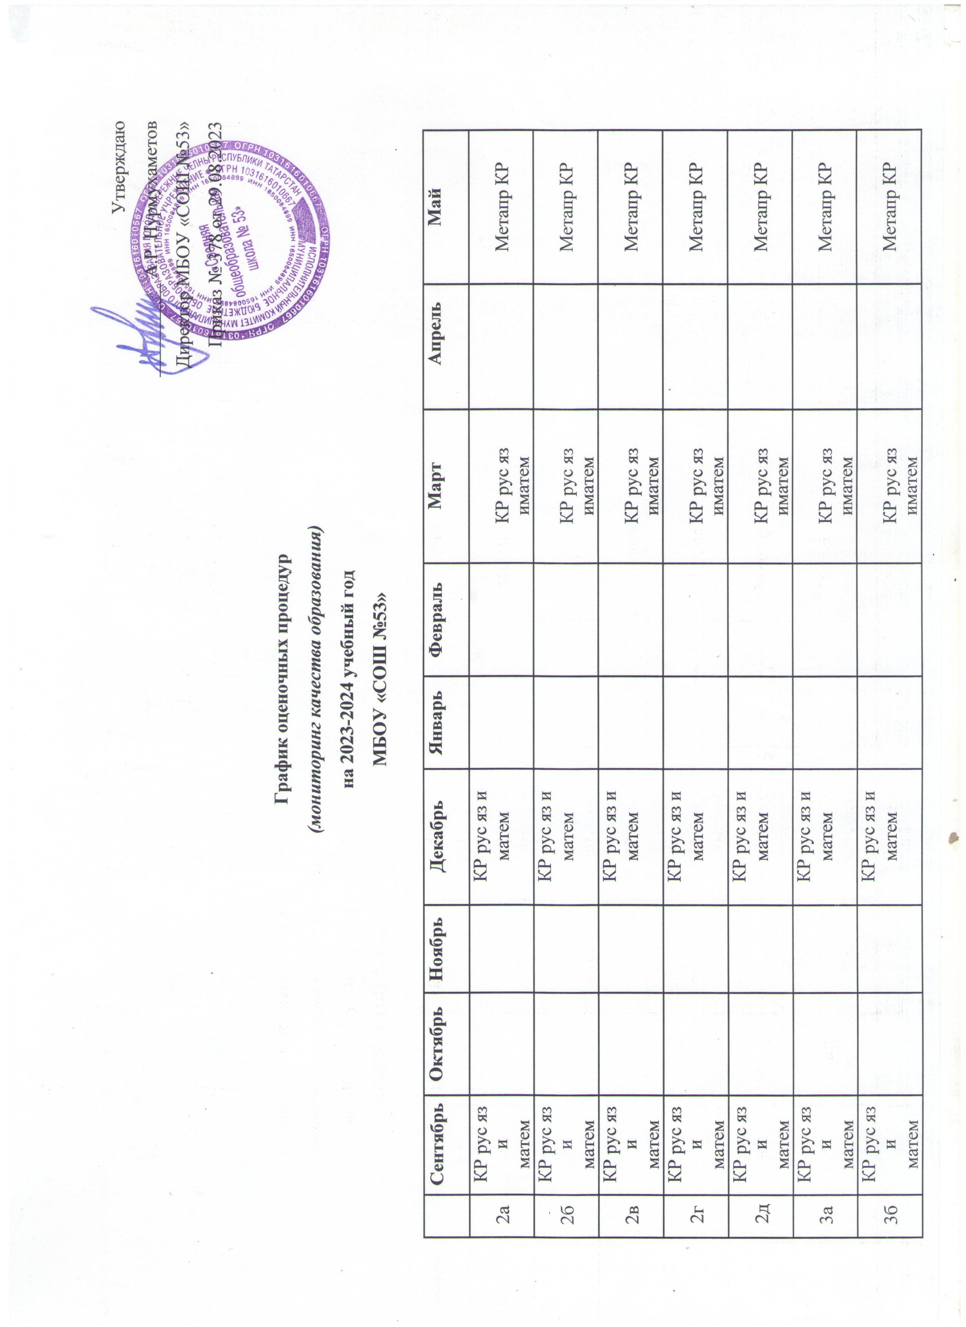
3в | КР рус яз и  матем |  |  | КР рус яз и  матем |  |  | КР рус яз иматем |  | Метапр КР
3г | КР рус яз и  матем |  |  | КРрус яз и  матем |  |  | КРрус яз иматем |  | Метапр КР
4а | КР рус яз и  матем |  |  | КРрус яз и  матем |  |  | КРрус яз иматем | ВПР-2024 | Метапр КР
4б | КР рус яз и  матем |  |  | КРрус яз и  матем |  |  | КРрус яз иматем | ВПР-2024 | Метапр КР
4в | КР рус яз и  матем |  |  | КРрус яз и  матем |  |  | КРрус яз иматем | ВПР-2024 | Метапр КР
4г | КР рус яз и  матем |  |  | КРрус яз и  матем |  |  | КРрус яз иматем | ВПР-2024 | Метапр КР
4д | КР рус яз и  матем |  |  | КРрус яз и  матем |  |  | КРрус яз иматем | ВПР-2024 | Метапр КР
4и | КР рус яз и  матем |  |  | КРрус яз и  матем |  |  | КРрус яз иматем | ВПР-2024 | Метапр КР
5а | КР рус яз и  матем |  |  | КРрус яз и  матем |  | диагностик  аФГ | КРрус яз иматем | ВПР-2024 | Метапр КР
5б | КР рус яз и  матем |  |  | КРрус яз и  матем |  | диагностик  аФГ | КРрус яз иматем | ВПР-2024 | Метапр КР
5в | КР рус яз и  матем |  |  | КРрус яз и  матем |  | диагностик  аФГ | КРрус яз иматем | ВПР-2024 | Метапр КР
5г | КР рус яз и  матем |  |  | КРрус яз и  матем |  | диагностик  аФГ | КРрус яз иматем | ВПР-2024 | Метапр КР
5д | КР рус яз и  матем |  |  | КРрус яз и  матем |  | диагностик  аФГ | КРрус яз иматем | ВПР-2024 | Метапр КР
6а |  |  |  | диагностика ФГ |  |  | диагностикаФГ | ВПР-2024 | Метапр КР
6б |  |  |  | диагностика ФГ |  |  | диагностикаФГ | ВПР-2024 | Метапр КР
6в |  |  |  | диагностика ФГ |  |  | диагностикаФГ | ВПР-2024 | Метапр КР
6г |  |  |  | диагностика ФГ |  |  | диагностикаФГ | ВПР-2024 | Метапр КР
6и |  |  |  | диагностика ФГ |  |  | диагностикаФГ | ВПР-2024 | Метапр КР
7а |  |  |  | диагностика ФГ |  |  | диагностикаФГ | ВПР-2024 | Метапр КР
7б |  |  |  | диагностика ФГ |  |  | диагностикаФГ | ВПР-2024 | Метапр КР
7в |  |  |  | диагностика ФГ |  |  | диагностикаФГ | ВПР-2024 | Метапр КР
8а | КР рус яз и  матем |  |  | КРрус яз и  матем |  | диагностик  аФГ | КРрус яз иматем | ВПР-2024 | Метапр КР
8б | КР рус яз и  матем |  |  | КР рус яз и  матем |  | диагностик  аФГ | КРрус яз иматем | ВПР-2024 | Метапр КР
8в | КР рус яз и  матем |  |  | КР рус яз и  матем |  | диагностик  аФГ | КРрус яз иматем | ВПР-2024 | Метапр КР
8и | КР рус яз и  матем |  |  | КРрус яз и  матем |  | диагностик  аФГ | КРрус яз иматем | ВПР-2024 | Метапр КР
9а | ПТ рус яз ,матем | ПТ  предметыповыбору | ПТ рус яз ,матем | ПТ предметы повыбору |  | ПТ рус яз ,матем,  предметы  повыбору |  | ПТ рус яз ,матем | Метапр КР
9б | ПТ рус яз ,матем | ПТ  предметы по выбору | ПТ рус яз ,матем | ПТ предметы повыбору |  | ПТ рус яз ,матем,  предметы  повыбору |  | ПТ рус яз ,матем | Метапр КР
9в | ПТ рус яз ,матем | ПТ  предметы повыбору | ПТ рус яз ,матем | ПТ предметы повыбору |  | ПТ рус яз ,матем,  предметы  повыбору |  | ПТ рус яз ,матем | Метапр КР
9г | ПТ рус яз ,матем | ПТ  предметы по выбору | ПТ рус яз ,матем | ПТ предметы повыбору |  | ПТ рус яз ,матем,  предметы  повыбору |  | ПТ рус яз ,матем | Метапр КР
10а | КРрус яз ,матем,  физика,ИКТ |  |  | КРрус яз ,матем, физика,ИКТ |  |  | КРрусяз ,матем,физика, ИКТ |  | КРрусяз ,матем,физика, ИКТ
11а | КР физика,ИКТ, ПТ русяз , матем | ПТ  предметы по выбору | ПТ рус яз ,матем | КРфизика,ИКТ,ПТ предметы повыбору |  | ПТ рус яз ,матем,  предметы  повыбору |  | ПТ рус яз ,матем

